  **دولة فلسطين الصف: العاشر الأساسي**

**وزارة التربية والتعليم العالي المـبــحـث : الرياضيـــــات**

**مديرية التربية والتعليم / طولكرم مدة الامتحان : حصة صفية**

**مدرسة بنات رامين الثانوية مجموع العلامات (20) اليوم والتاريخ : 22 / 10 / 2018 م**

**امتحان نصف الفصل الأول الاسم :- ............**

**السؤال الأول : - اختاري رمز الاجابة الصحيحة فيما يلي : - ( 5 علامات )**

**1- أي من الاقترانات التالية هو اقترانا زوجيا ؟**

**أ ) ق (س) = س ب ) ق(س) = س3 + س جـ ) ق (س) = | س | د ) ق (س) = س + س2**

**2- جدي قاعدة الاقتران الناتجة عن انسحاب س2 وحدتين لليمين ثم انعكاس في محور السينات ؟**

**أ ) ص = - ( س + 2 )2 ب ) ص = - س2 + 2 جـ ) ص= ( س +2 )2 د ) ص= - ( س- 2 )2**

**3- جدي ناتج المقدار : | - 3 | + [ - π ]**

**أ ) 0 ب ) – 1 جـ ) – 6 د ) 6**

**4- جدي مجموعة حل المتباينة 2 ( س – 3 ) ≥ 10 ؟**

**أ ) س ≥16 ب ) س ≥ 6 جـ ) س ≤ 8 د ) س ≥ 8**

**5- أي من الخطوط التالية تصلح لان تكون اشارة الاقتران ق ( س ) = ( س – 2 )2**

**أ ) + + + + + + + + + + + + + ب ) + + + + + + + + + + + + + +**

2

**جـ ) + + + + + - - - - - - - - د ) + + + + + + + + + + + + +**

**2 - 2**

**-------------------------------------------------------------------------------------------------------------**

**السؤال الثاني : أ ) يمثل كل شكل من الأشكال التالية منحنى الاقتران ق ( س ) ( علامتان )**

**ارسمي منحنى الاقتران هـ ( س ) المطلوب**

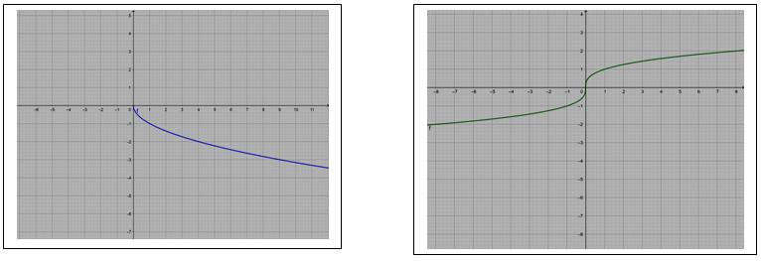

**-----------------------------------------------------------------------------------------------------------**

**ب ) أثبتي جبريا ان الاقتران ق (س ) = س5  - 2 س اقترانا فرديا ( 3 علامات )**

**السؤال الثالث : أ ) جدي مجموعة الحل لما يلي : - ( 4 علامات )**

**1 ) 2 س – س 2 ≥ 0 2 ) [ 3 – 2 س ] = - 4**

**ب ) مثلي بيانيا منحنى الاقتران ق (س) = ( 3 علامات )**

**س 2  ، س < 0**

**[ 1 س – 1 ] ، 0 ≤ س ≤4**

**2**

|  |  |  |  |  |  |  |  |  |  |  |  |  |  |  |
| --- | --- | --- | --- | --- | --- | --- | --- | --- | --- | --- | --- | --- | --- | --- |
|  |  |  |  |  |  |  |  |  |  |  |  |  |  |  |
|  |  |  |  |  |  |  |  |  |  |  |  |  |  |  |
|  |  |  |  |  |  |  |  |  |  |  |  |  |  |  |
|  |  |  |  |  |  |  |  |  |  |  |  |  |  |  |
|  |  |  |  |  |  |  |  |  |  |  |  |  |  |  |
|  |  |  |  |  |  |  |  |  |  |  |  |  |  |  |
|  |  |  |  |  |  |  |  |  |  |  |  |  |  |  |
|  |  |  |  |  |  |  |  |  |  |  |  |  |  |  |
|  |  |  |  |  |  |  |  |  |  |  |  |  |  |  |
|  |  |  |  |  |  |  |  |  |  |  |  |  |  |  |
|  |  |  |  |  |  |  |  |  |  |  |  |  |  |  |
|  |  |  |  |  |  |  |  |  |  |  |  |  |  |  |
|  |  |  |  |  |  |  |  |  |  |  |  |  |  |  |
|  |  |  |  |  |  |  |  |  |  |  |  |  |  |  |
|  |  |  |  |  |  |  |  |  |  |  |  |  |  |  |

**جـ ) اذا كان الشكل المجاور يمثل منحنى الاقتران ق ( س ) ( 3 علامات )**

**1- بالاعتماد على الشكل المجاور عيني اشارة ق (س )**

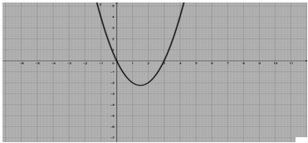

**2- اذا كان هـ (س ) = 6 – 3 س**

**عيني اشارة الاقتران هـ ( س )**

**ق ( س )**

**هـ ( س )**

**3- عيني اشارة الاقتران م ( س ) =**

**معلمة المادة : آمال راشد مديرة المدرسة : عائشة قشوع**